学院FTP操作手册
一、学生
1.资源管理器地址栏输入“ftp://10.21.11.21”。
2.权限：“教师课件”只读，“教学软件”只读，“学生考试上传”只写，“学生作业上传”只写。
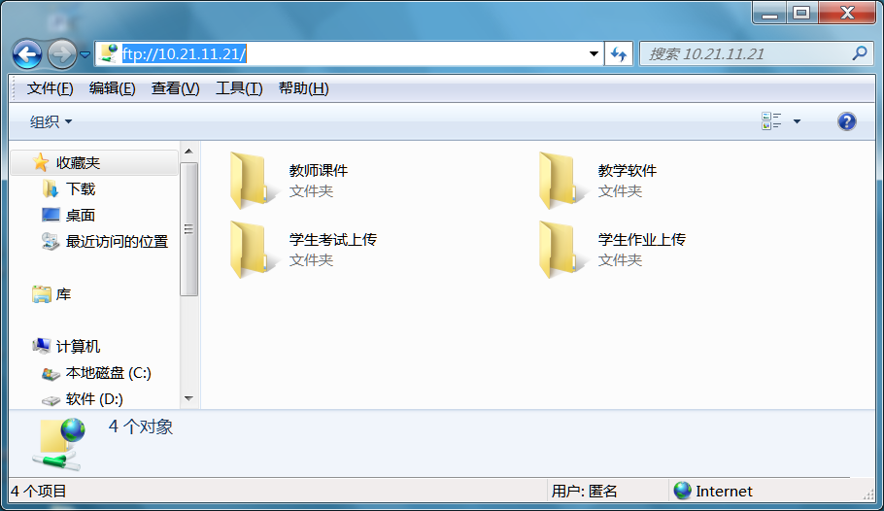
二、教师（方法一）
1.Web浏览器地址栏输入“10.21.11.21”。
2.初始登陆ID：教师工号，密码：教师工号。
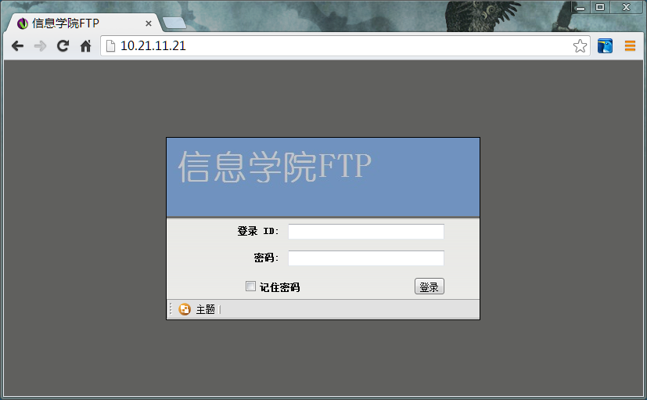
3.权限，“教师课件”中以自己姓名命名的文件夹为全部权限（上传限5G容量）， “学生考试上传” 全部权限，“学生作业上传” 全部权限，“教学软件”只读，“毕业设计”只写（王敏老师全部权限）。例如：以倪金龙工号登陆，可以对“/教师课件/实验管理室/倪金龙”目录进行读写删操作。

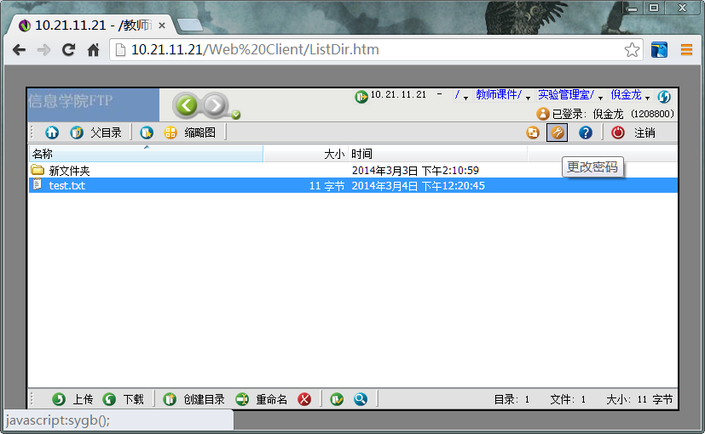
修改密码
读写操作
三、教师（方法二）
1.资源管理器地址栏输入“ftp://10.21.11.21”。
2.菜单“文件”→“登陆”，初始用户名：教师工号，密码：教师工号。
3.权限，“教师课件”中以自己姓名命名的文件夹为全部权限（上传限5G容量），“学生考试上传” 全部权限，“学生作业上传”全部权限，“教学软件”只读，“毕业设计”只写（王敏老师全部权限）。例如：以倪金龙工号登陆，可以对“/教师课件/实验管理室/倪金龙”目录进行读写删操作。
